

同等学力人员
申请临床、口腔医学硕士专业学位报名相关资料

姓 名：
申请专业：

1.湖北医药学院2025年同等学力人员申请临床医学、口腔医学专业硕士学位报名表
姓名 |  |  |  |  |  | 姓名拼音 |  |  |  |  | 照片
性别 |  |  | 出生日期 |  |  | 民族 |  |  |  |  | 照片
国籍 |  |  |  |  |  | 政治面貌 |  |  |  |  | 照片
身份证件类型 |  |  |  |  |  | 证件号码 |  |  |  |  | 照片
工作单位 |  |  |  |  |  |  |  |  | 工作单位性质
职称级别 |  |  |  |  | 职务级别 |  |  |  | 申请人类型
移动电话 |  |  |  |  | 工作电话 |  |  |  | 非工作电话
通信地址 |  |  |  |  |  |  |  |  | 邮政编码
个 人 简 历 | 起止年月 |  |  | 在何地、何部门、任何职务(从中学开始填写)
获前置学位类别 |  |  |  |  | 学位授予单位 |  |  |  | 学位证书编号
获前置学位年月 |  |  |  |  | 获前置学位专业
拟申请专业硕士学位类别 |  |  |  |  | 拟申请专业硕士学位二级学科 |  |  |  | 网上申请时间
规培状态 |  |  |  |  | 所在规培基地名称 |  |  |  | 规培开始年月
规培结束年月 |  |  |  |  | 规培专业 |  |  |  | 规培证书编号
本人承诺：
"本人保证以上信息真实、准确，并愿意承担由于以上信息虚假带来的一切法律责任和后果。"

申请人签名：
年 月 日
学位授予单位审核意见：

审核人签字：
年 月 日
接受申请的学位授予单位(盖章)

2.居民身份证正反面
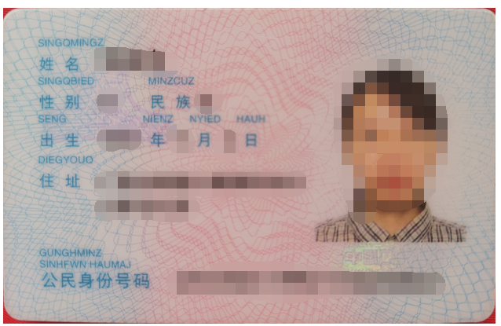
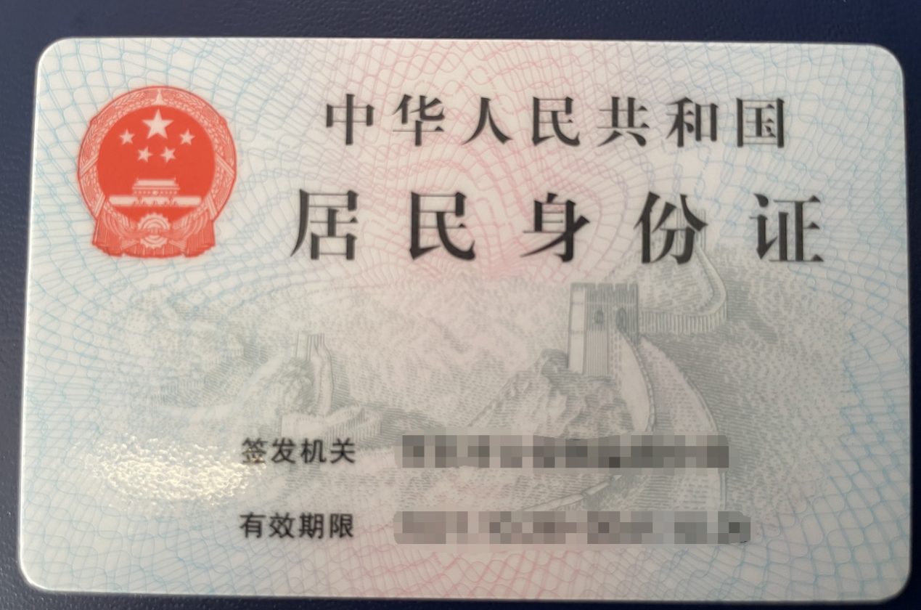

3.毕业证书
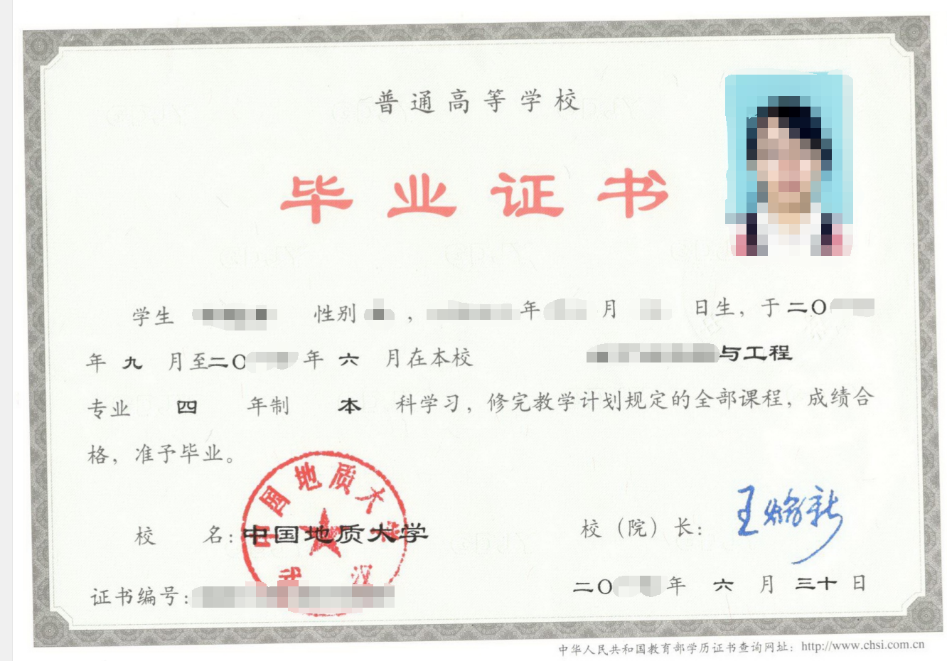

4.学位证书
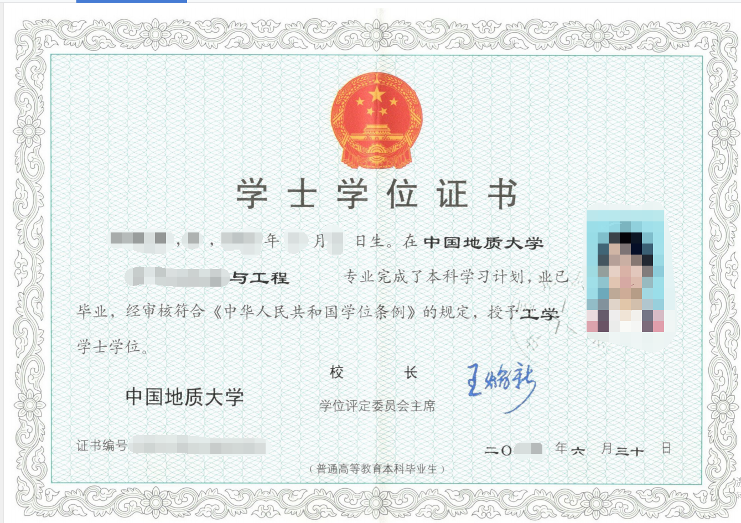

5.学位在线认证报告（或学位查询结果）
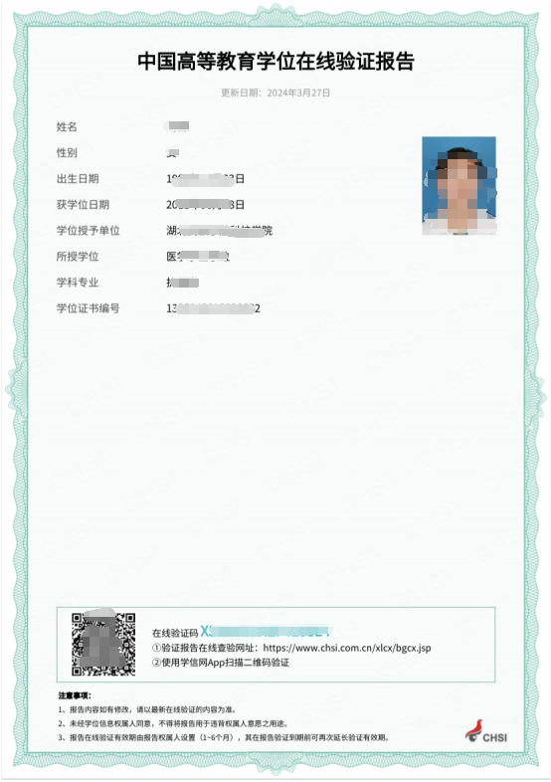

6.学历电子注册备案表

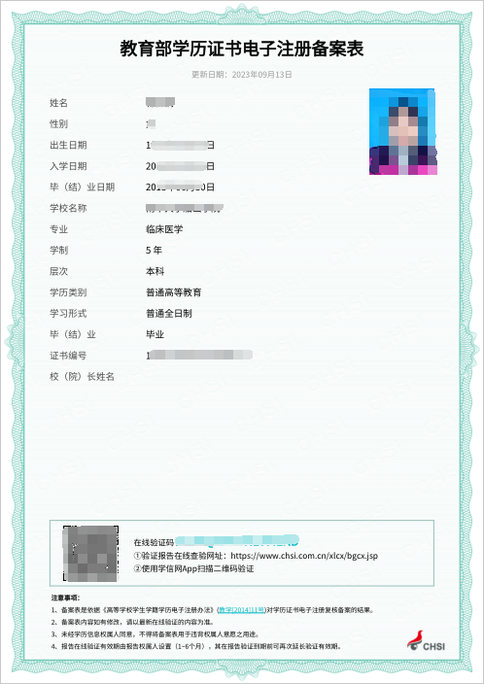

7.《住院医师规范化培训合格证书》或《住院医师规范化培训基地培训证明》